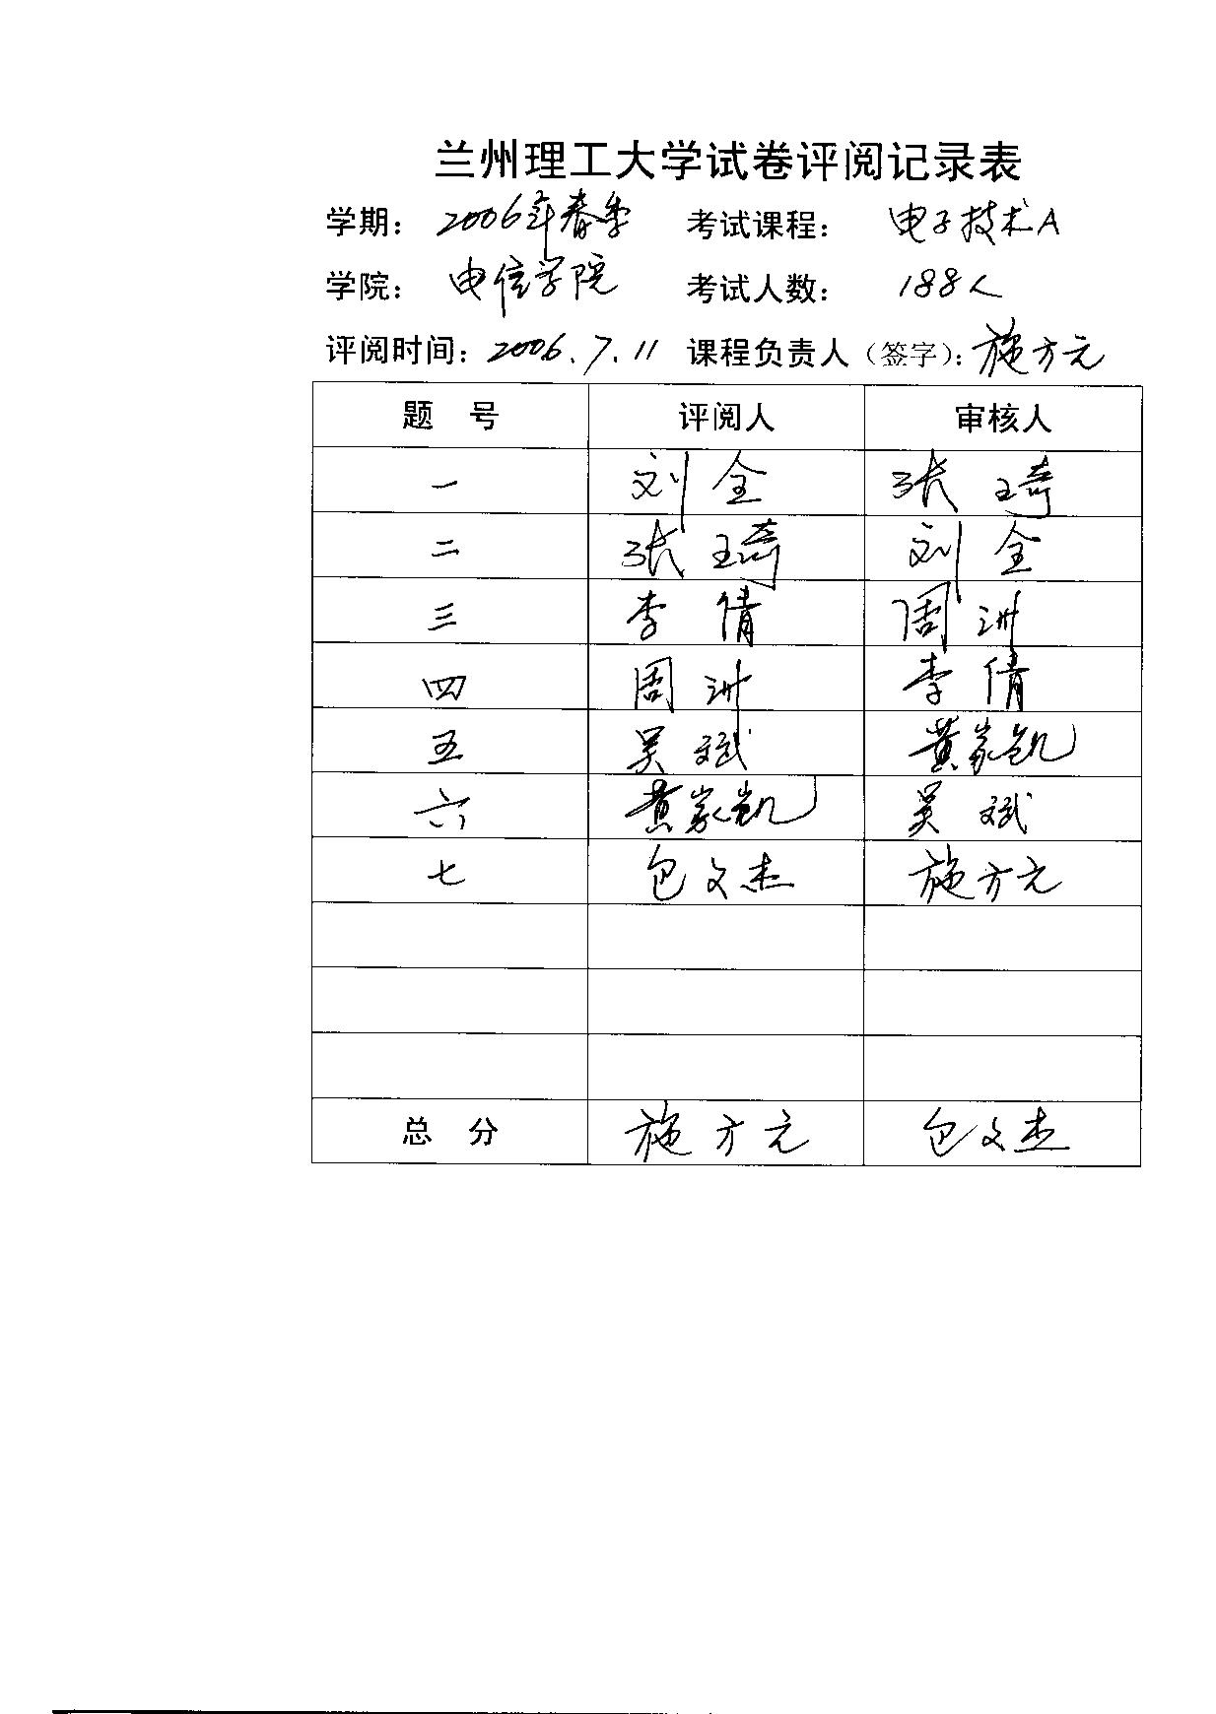
样表
成绩更改：首先用”\\”画掉错误成绩,然后在错误成绩旁书写正确成绩,并签更改人全名．
每小题得分之和填入大题得分框．
成绩更改：首先用”\\”画掉错误成绩,然后在错误成绩旁书写正确成绩,并签更改人全名．
填空、选择题得分写在小题号左侧，只写得分,不写扣分

错误处、空白处用斜杠线“／”或下划线“___”划出
总分四舍五入取整后填入此栏
第4题审核人
总分审核人

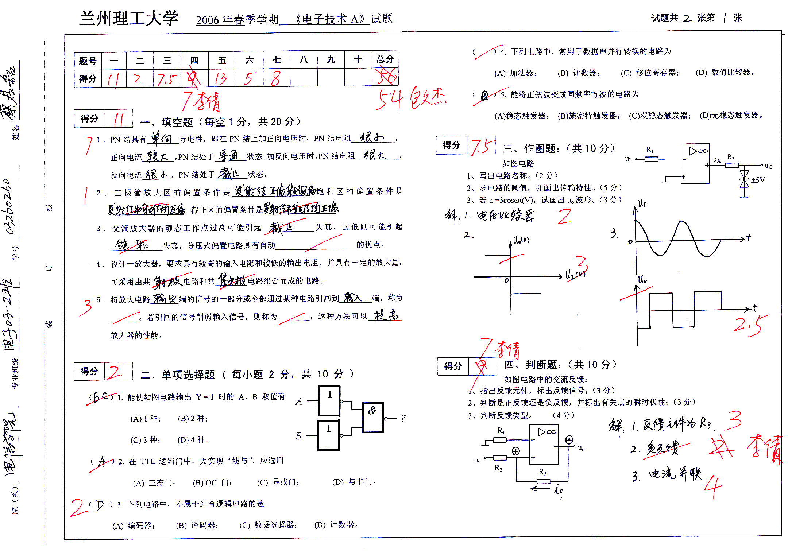

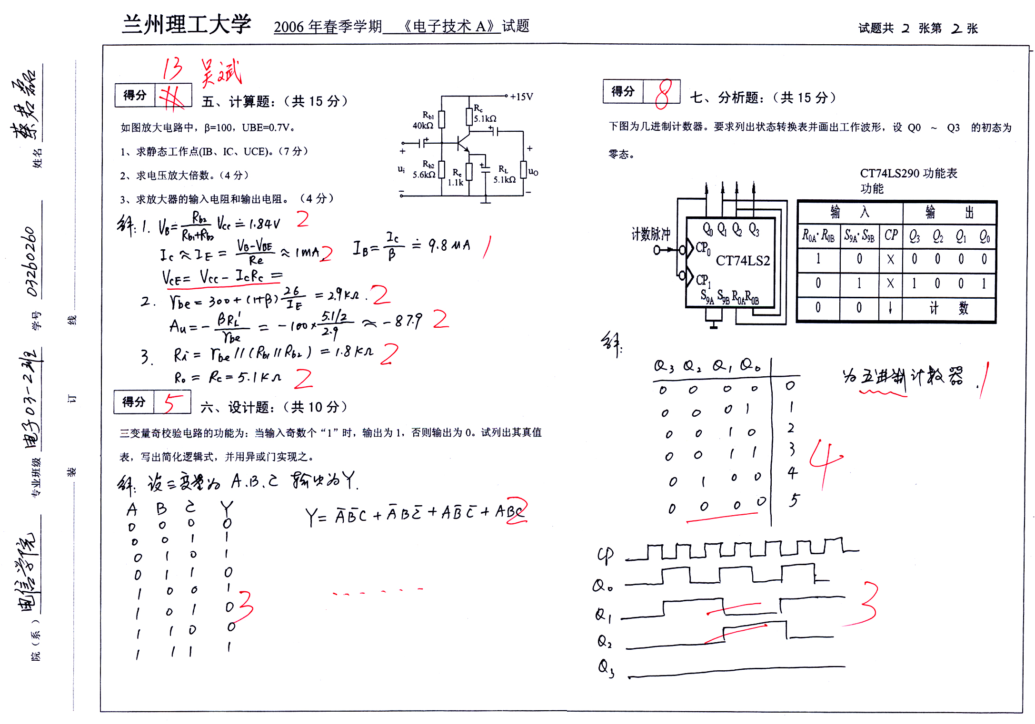
按步骤或小题给分,须在得分点后（右侧）标明该题得分,并将得分之和填写在大题的得分栏中。
答题不完整用“……”标明
错误处需用 “﹏”、“—”划出。
第5题评阅人

